Основание нескольких детских и спортивных площадок заменят во Внуковском
15.11.2018

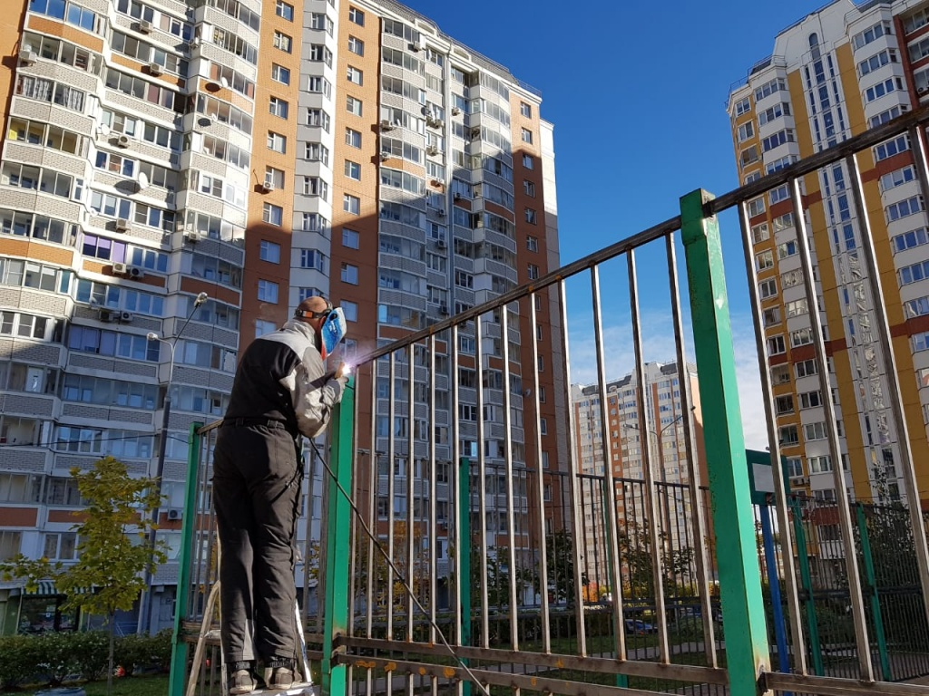
Основание нескольких детских и спортивных площадок заменят во Внуковском. Фото: администрация поселения Внуковское
К 21 ноября в микрорайоне Солнцево Парк поселения Внуковское подрядчики завершат монтаж оснований детских и спортивных площадок по двум адресам.
— Работы проведут на улице Летчика Грицевца вблизи домов №4 и 12. В рамках текущего этапа обустройства объектов подрядчики завершат монтаж оснований из безопасного полиуретанового покрытия. Площадь проводимых работ по обоим адресам составит 300 и 250 квадратных метров соответственно, — сообщил начальник отдела благоустройства поселения Внуковское Вячеслав Пахомов.
Он добавил, что ввод объектов в эксплуатацию запланировали на конец 2018 и начало 2019 года. Но погодные условия могут повлиять на сроки завершения работ.

Адрес страницы: http://tinao.mos.ru/presscenter/news/detail/7700689.html
Префектура Троицкого и Новомосковского административных округов города Москвы

